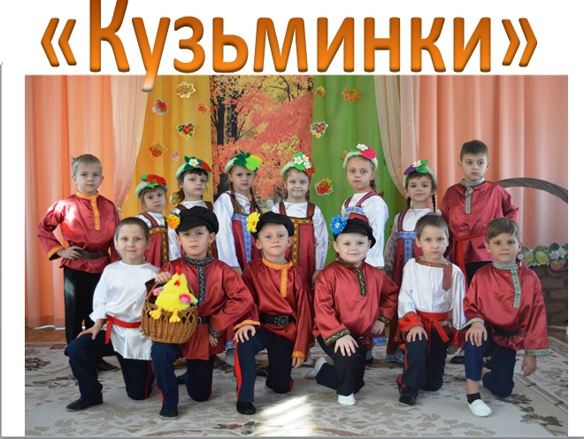
Праздник Кузьминки отмечался на Руси 14 ноября.
На Кузьминки девушки устраивали посиделки и приглашали парней. Варили вкусную кашу, пекли «Курник» и устраивали пиршество. К вечеру изготавливали чучело Кузьки, набивали соломой штаны и рубаху, приделывали голову, обували старые лапти, усаживали посреди избы. Заводили песни, танцы, хороводы. Гуляние продолжалось до самого утра. Этот праздник устраивали в честь святых Кузьмы и Демьяна, покровителей ремесел. В этот праздник прославляли люд мастеровой. Праздник Кузьминки проводится в детском саду с целью развития познавательного и творческого потенциала дошкольников через приобщение к традициям и обычаям русского народа.
Основные задачи проведения праздника Кузьминки:
- формировать у детей устойчивый интерес и любовь к русскому народному творчеству;
- познакомить детей с русскими народными песнями, танцами, играми, потешками, загадками, поговорками;
Праздник Кузьминки подготовлен и проведен: музыкальным руководителем Арсентьевой Е.Г. , воспитателями: Шульгиной Л.А., Темеревой С.В. и детьми группы « АБВГДЕЙКа».
